1. **Análisis del problema(descripción)**

Realizar un algoritmo que permita calcular una operación aritmética entre 2 valores introducidos por teclado: si es el signo + debe realizar la suma, si es el signo – debe realizar la resta, si es el signo / debe realizar la división, si es el signo * debe realizar la multiplicación, si es el signo ^ debe realizer la potencia; representar el algoritmo mediante un Diagrama de Flujo, Pseudocódigo y Diagrama de N/S.

**Análisis del problema**

**Declarar Variables:**

Definir punt Como Entero

Definir min Como Real

**Datos de Entrada:**

min

punt

**Proceso y datos de salida:**

Escribir "Menu de procesos"

Escribir "(1) suma"

Escribir "(2) resta"

Escribir "(3) multiplicacion"

Escribir "(4) división"

Escribir "(5) potencia"

Leer menu;

Segun menu hacer

1: r1=num1+num2

Escribir "El resultado de la suma es:",r1

2: r2=num1-num2

Escribir "El resultado de la resta es:",r2

3: r3=num1*num2

Escribir "El resultado de la multiplicaion es:",r3

4: r4=num1/num2

Escribir "El resultado de la division es:",r4

5: r5=num1^num2

Escribir "El resultado de la potencia es:",r5

De Otro modo:

Escribir "Syntax ERROR"

FinSegun

1. **Diseño de algoritmo**

Pseudocódigo:

Algoritmo calculadora_JNQV

//Definicion de variables y datos de entrada

Definir num1,num2 Como Real

num1=0

num2=0

menu=0

Escribir "Ingrese el primer numero"

Leer num1

Escribir "Ingrese el segundo numero"

Leer num2

Escribir "Menu de procesos"

Escribir "(1) suma"

Escribir "(2) resta"

Escribir "(3) multiplicacion"

Escribir "(4) división"

Escribir "(5) potencia"

Leer menu;

//Proceso y datos de salida

Segun menu hacer

1: r1=num1+num2

Escribir "El resultado de la suma es:",r1

2: r2=num1-num2

Escribir "El resultado de la resta es:",r2

3: r3=num1*num2

Escribir "El resultado de la multiplicaion es:",r3

4: r4=num1/num2

Escribir "El resultado de la division es:",r4

5: r5=num1^num2

Escribir "El resultado de la potencia es:",r5

De Otro modo:

Escribir "Syntax ERROR"

FinSegun

FinAlgoritmo

1. **Diagrama de flujo (DFD)**

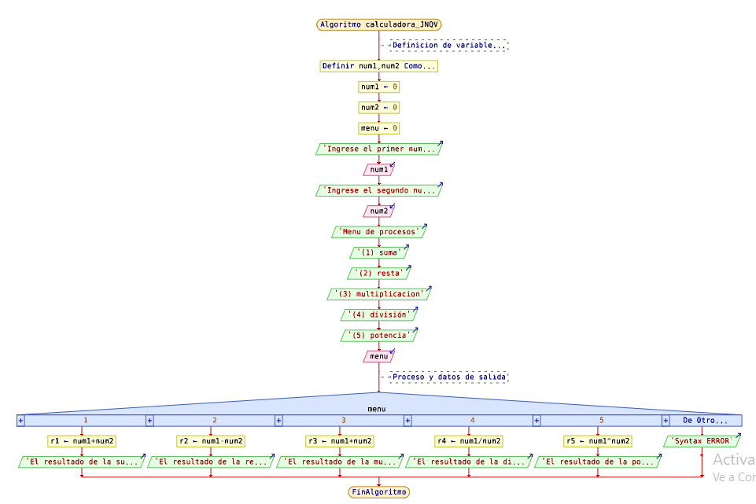

1. **Diagrama de Nassi Shneiderman (N/S)**

